**ЛАБОРАТОРНАЯ РАБОТА.**

**ОПРЕДЕЛЕНИЕ СОДЕРЖАНИЯ САХАРОЗЫ В САХАРНОЙ СВЕКЛЕ ПОЛЯРИМЕТРИЧЕСКИМ МЕТОДОМ**

**Цель занятия:** изучить методику определения содержания сахарозы в сахарной свекле поляриметрическим методом.

Сахарная свекла как сырье для сахарного производства оценивается на основании содержания в ней сахарозы (сахара) и других веществ – не сахаров (растворимых и нерастворимых), которые оказывают влияние на переработку свеклы и выход сахара.

Сахарная свекла на 1/3 состоит из воды и на 1/3 из сухих веществ.  
Сахароза - важнейший компонент сахарной свеклы. Она представляет собой дисахарид (C12Н22O11) - соединение, состоящее из молекулы глюкозы и фруктозы. Сахароза является самым распространенным сахаром и важной составной частью пищи человека.

**Значение метода.** Оптический способ количественного определения тростникового сахара С12Н22О11 получил самое широкое применение при анализе сахарной свеклы. Метод отличается простотой, точностью, быстротой и весьма невысокой стоимостью. Он положен в основу при учете результатов селекции сахарной свеклы и оценке ее урожая в качестве сырья для сахарной промышленности, а также в процессе химического контроля заводского производства сахара. Метод может быть использован для растительной продукции с высоким содержанием сахара.

Поскольку предшественники свеклы в севообороте и различные удобрения оказывают заметное влияние на содержание в ней сахара, этот прием анализа обычно сопровождает все полевые опыты с данной культурой. С половины июля или начала августа и до уборки на свекловичных плантациях ежедекадно отбирают пробы для наблюдения за ходом роста. Одновременно устанавливают сахаристость корней. Уборку рекомендуется начинать с тех частей поля, где приросты веса корней приостановились.

**Принцип метода.** Основой поляриметрического анализа является свойство оптически активных веществ изменять угол вращения плоскости поляризации света. Это свойство обусловлено наличием в молекуле асимметричного атома углерода или других функциональных групп, обусловливающих пространственную асимметрию молекулы. Большинство углеводов, а также антибиотики, алкалоиды, эфирные масла и некоторые другие соединения оптически активны.

Электромагнитное излучение (свет) представляет собой бесконечный поток фотонов с хаотической ориентацией их плоскости колебания. Такой свет называют неполяризованным. При пропускании его через изотропные (оптически неактивные) вещества разнонаправленность колебаний волн остается неизменной. В то же время существуют некоторые вещества (оптически анизотропные), которые оказывают влияние на ориентацию плоскости колебания проходящего через них света.

**Ход анализа.** Для определения содержания сахарозы в сахарной свекле из первоначальной пробы корнеплодов отбирают лабораторную пробу. Каждый корнеплод разделяют на 4 части и полученные дольки измельчают на терке.

Из мезги отбирают аналитическую пробу, а из нее берут в тарированную фарфоровую чашку навеску 26 г. Навеску при помощи стеклянной палочки без потерь переносят в мерную колбу на 200 мл. Фарфоровую чашку и стеклянную палочку многократно обмывают в ту же колбу дистиллированной водой.

Приливают 7 см3 10%-ного раствора уксуснокислого свинца для осаждения белковых веществ, добавляют дистиллированную воду до 4/5 объёма и помещают ее в водяную баню, предварительно нагретую до 80º С, где держат при этой температуре 30 минут, взбалтывая содержимое каждые 5 минут. Затем колбу вынимают из бани, прибавляя несколько капель эфира, осаждают пену и доливают до метки горячую дистиллированную воду. Снова выдерживают в бане 15 минут. Охлаждают колбу до 20º С, доливают до метки дистиллированную воду, содержимое тщательно перемешивают и фильтруют через плотный складчатый фильтр в сухой стакан или колбу. Первые мутные порции фильтрата отбрасывают. Полученным прозрачным раствором заполняют поляриметрическую трубку так, чтобы в ней не было пузырьков воздуха, и проводят измерения угла вращения.

**Принцип и порядок работы поляриметра POLAX-2L**

Поляриметры полуавтоматические POLAX-2L (далее по тексту - поляриметры) предназначены для измерения угла вращения плоскости поляризации жидких и твердых оптически активных веществ. Поляриметры, предназначенные для определения сахарозы. Они снабжены эмпирической шкалой, каждое деление которой соответствует 1% сахарозы (рисунок 10).

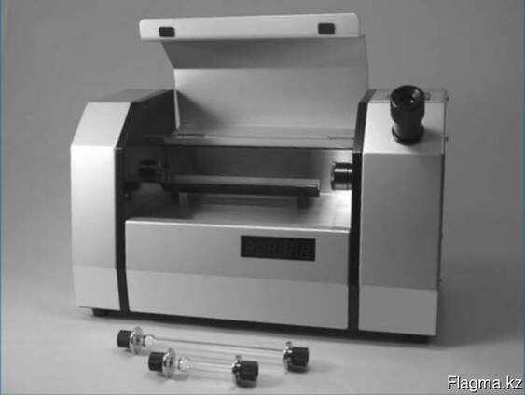

**Рисунок 10 - Поляриметр POLAX-2L**

Область применения поляриметров: пищевая, химическая промышленность, фармацевтическая и другие отрасли промышленности.

Работа поляриметров полуавтоматических POLAX-2L основана на визуальной установке скрещенного положения поляризатора и анализатора при измерении угла вращения плоскости поляризации.

Конструктивно поляриметры выполнены в моноблочном настольном стационарном исполнении. Поляриметры состоят из следующих узлов: источник излучения (светодиод); интерференционный светофильтр с максимумом пропускания на длине волны 589 нм; поляризатор; фокусирующая оптическая система; измерительная камера с встроенным цифровым термостатом; анализатор, вращаемый шаговым электродвигателем; датчик положения анализатора; окуляр для наблюдения скрещенного положения поляризатора и анализатора; система электропитания.

При наблюдении в окуляр оператор с помощью кнопки «ROTATE» вращает анализатор по часовой, или против часовой стрелки, добиваясь равенства яркостей полей сравнения.

Результаты измерений или значение температуры в измерительной камере выводятся на дисплей в цифровом виде.

**Выполнение измерений:** Предостережение: Избегайте также ударов трубки, не подвергайте ее сильной встряске, потому что она изготовлена из стекла.

При выключении напряжения или других выключениях на панели управления на 5 минут или более, поле прозрачных полукругов исчезнет из поля видимости окуляра, потому что свет выключается автоматически из-за функции сохранения энергии. Нажмите SHIFT/TEMP для включения света снова.

Перед началом измерения удостоверьтесь, что переключатель индикации установлен в необходимое положение, угол вращения плоскости поляризации или по Международной сахарной шкале. При установке переключателя индикации в левое положение, на дисплее будет отражаться угол вращения.

При установке переключателя индикации в правое положение, на дисплее будет отражаться концентрации сахара по международной сахарной шкале. (Заводскими установками переключатель индикации установлен в левое положение для отражение угла вращения.)

1) Установите кювету, заполненную жидким образцом в центральную часть платформы для образца.

2) Посмотрите на поле через окуляр. Поля прозрачных полукругов могут иметь разную яркость (когда поле правого полупрозрачного полукруга светлее (правосторонне вращающийся образец).

Нажимайте правую кнопку, поля полукругов будут меняться, как показано на рисунке ниже.

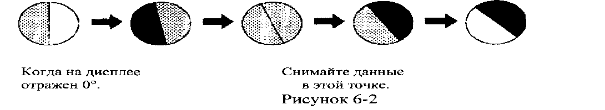

Даже если поле правого полукруга светлее на первой стадии, оно становится темнее и поле левого полукруга становится светлее, чем правая половина при долгом нажатии кнопки ROTATE. В середине процесса изменения яркости полей полукругов, есть точка, где правое и левое поля выравниваются в яркости. Значение, появляющееся на дисплее в этой точке, показывает угол вращения (или значение концентрации сахара по Международной сахарной шкале) образца.

Когда поле левого полупрозрачного полукруга светлее (левовращающий образец) Нажимайте левую кнопку ROTATE, поля полукругов будут меняться, как показано на рисунке ниже.

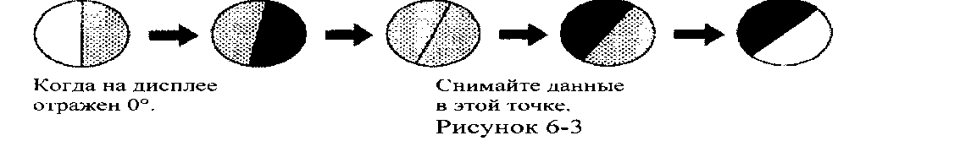

Также как для правовращающего образца, существует точка, где правое и левое поля выравниваются по яркости - в середине процесса изменения яркости полей полукругов. Значение, появляющееся на дисплее в этой точке, показывает угол вращения (или значение концентрации сахара по Международной сахарной шкале) образца.

Диапазон измерения POLAX-2L для Международной сахарной шкалы от -130.0°Z до 130.0°Z. Индикатор начинает мигать, когда значение измерения больше 130.0 °Z или ниже -130.0°Z. Правильный диапазон измерения по Международной сахарной шкалы между -130.0°Z и 130.0°Z.

**Метод выравнивания правого и левого прозрачных полукругов по яркости.** Нажимайте кнопку SHIFT/TEMP и правую или левую кнопку ROTATE одновременно, пока правое и левое поле прозрачных полукругов будут соответствовать друг другу по яркости. Когда правое и левое поле полукругов станут почти равными друг другу по яркости, моментально нажимайте правую и левую кнопки ROTATE попеременно и проверьте точку, где светлая и темная стороны смешиваются. В этот момент прочитайте измерение, отраженное на дисплее. Рекомендуется повторить вышеописанную процедуру 3-5 раз и найти среднее значение измерений.

Нажатие правой кнопки ROTATE затемняет поле правого полукруга, также как нажатие левой кнопки ROTATE затемняет поле левого полукруга.

Поле прозрачных полукругов поворачивается против часовой стрелки, если нажата правая кнопка ROTATE. С другой стороны, оно поворачивается по часовой стрелке, если нажата левая кнопка ROTATE.

Если существует небольшая разница в яркости между правым и левым полукругами, когда кювета наполнена образцом и установлена на платформу для образца, угол вращения (или концентрации сахара по Международной сахарной шкале) примерно 0°(Z). В этом случае, повторяйте нажатие правой или левой кнопки ROTATE, пока правое и левое поле полукругов не сравняется по яркости.

В этом случае сложно найти точку, где правое и левое поле полукругов сравняется по яркости из-за быстрого вращения поля, нажимайте кнопку SHIFT/TEMP и правую или левую кнопку ROTATE одновременно, пока на дисплее не появится «0.00» или «0.0». После этого снова попробуйте сравнять полукруги.

Закончив работу на поляриметре, длительно нажмите кнопку SHIFT/TEMP и правую или левую кнопку ROTATE одновременно, пока на дисплее не появится «0.00» или «0.0» перед тем, как выключить POLAX-2L. Это поможет быстрее провести процедуру установки нуля при следующем включении.

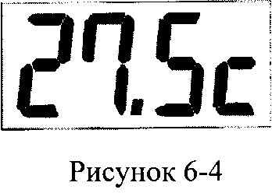

Измерение температуры (°С).

Для того, чтобы узнать температуру платформы для образца, держите кнопку SHIFT/TEMP нажатой в течении 2 или более секунд, и температура появится на дисплее. Если отпустить кнопку SHIFT/TEMP, на дисплее снова высветится последнее измеренное значение.

**Рекомендации по проведению измерения**

Если концентрация образца слишком высока, образец неравномерный или его недостаточно в емкости. Поэтому тяжело просматривать яркость таких образцов и результат измерения может быть неточным. В этом случае, оставьте образец в состоянии измерения на несколько минут, пока он не стабилизируется.

Если образец мутный, отфильтруйте его перед измерением. Если это не помогло, результат измерения может быть неточным, потому что оптическая длина пути, пройденная излучением от источника, сквозь образец в кювете, очень большая.

Если количество доступного образца очень мало, используйте микро-кювету (дополнительно) для измерения небольшого количества образца. Объем 1,0-1,5 мл.